**Étape 1** : Récupérer le composant PanierEpicerie. Intégrez le composant à un projet React en prenant soin d’installer les modules nécessaires. Vous devriez avoir le résultat suivant au démarrage :

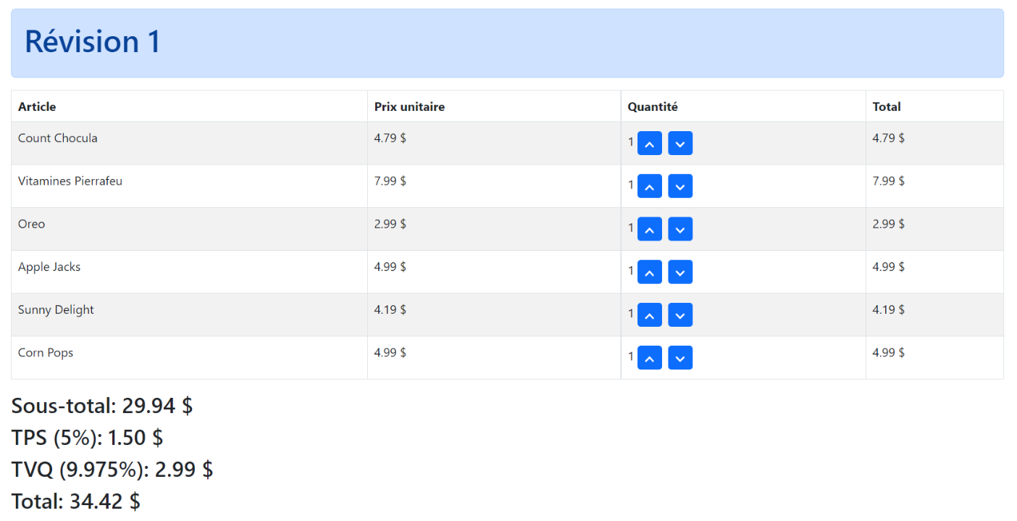

**Étape 2** : À l’intérieur du composant PanierEpicerie, utilisez le hook useState pour ajouter un état nommé articles dont la valeur par défaut est definitionArticles.

**Étape 3** : Créez deux fonctions, onClickIncrementer et onClickDecrementer, qui recevront en paramètre un id de produit. Chaque appel de fonction doit changer l’état articles pour modifier la quantité du produit dont l’id a été reçu en paramètre. Notez qu’il ne devrait pas être possible d’avoir des quantités négatives.

**Étape 4** : Faites-en sorte que les fonctions précédentes sont appelées correctement lors d’un clic sur un bouton de l’interface.

**Étape 5** : À l’aide de la fonction toFixed (<https://developer.mozilla.org/fr/docs/Web/JavaScript/Reference/Objets_globaux/Number/toFixed>), affichez tous les montants d’argent avec deux chiffres après la virgule (i.e. : 10.10 $ et non 10.1 $).

**Étape 6** : On souhaite maintenant extraire les fonctionnalités d’affichage du total de la facture dans un composant séparé. Créez un nouveau fichier appelé « Total.js » dans lequel vous définirez un composant React nommé « Total » qui reçoit comme propriété (props) le sous-total de la facture et qui affiche le sous-total, les taxes et le montant final.

Intégrez correctement ce composant React à votre projet.

**Étape 7** : On souhaite à présent extraire le code d’affichage d’un article dans un composant. Créez un composant React « Article » contenant une rangée du tableau et intégrez-le correctement à votre projet.